Didaktische Handreichung: Aufgabe Ecken an Pyramiden

Merkmale der Aufgabe
Leitidee | Raum und Form (L3)
Allgemeine Kompetenz | Mathematische Darstellungen verwenden (K4)
Anforderungsbereich | I
Kompetenzstufe | 1A

Aufgabenbezogener Kommentar
Diese Aufgabe gehört der Leitidee Raum und Form (L3) an, da es um die Eigenschaften eines geometrischen Körpers geht.
Zur Bearbeitung der Aufgabe ist die Anzahl der Ecken der gegebenen Pyramide abzulesen oder rein gedanklich zu ermitteln (K4).
Da es sich bei der Pyramide um einen den Schülerinnen und Schülern vertrauten Körper handelt, kann diese Aufgabe dem Anforderungsbereich I zugewiesen werden.
Folgende Schwierigkeiten und Fehler sind zu erwarten:
Die Ecke an der Spitze der Pyramide wird vernachlässigt, was auf fehlendes räumliches Vorstellungsvermögen hindeuten kann (Fehllösung: 4) (K4).
Die Ecken der einzelnen Flächen werden unabhängig voneinander abgezählt, ohne an deren Überlagerung beim Zusammenfügen zur Pyramide zu denken (Fehllösung: 16) (K4).

Anregungen für den Unterricht
Da viele der auftretenden Schwierigkeiten auf Defizite hinsichtlich des räumlichen Vorstellungsvermögens zurückzuführen sind, liegt es nahe, dieses immer wieder zu trainieren. Hierzu können die Schülerinnen und Schüler in einem ersten Schritt beauftragt werden, verschiedene Körper mit geeigneten Materialien nachzubauen. Als Materialien eignen sich besonders Pappe, Zahnstocher/Strohhalme und Knete oder Klickies.
Eine mögliche Aufgabe ist die folgende:
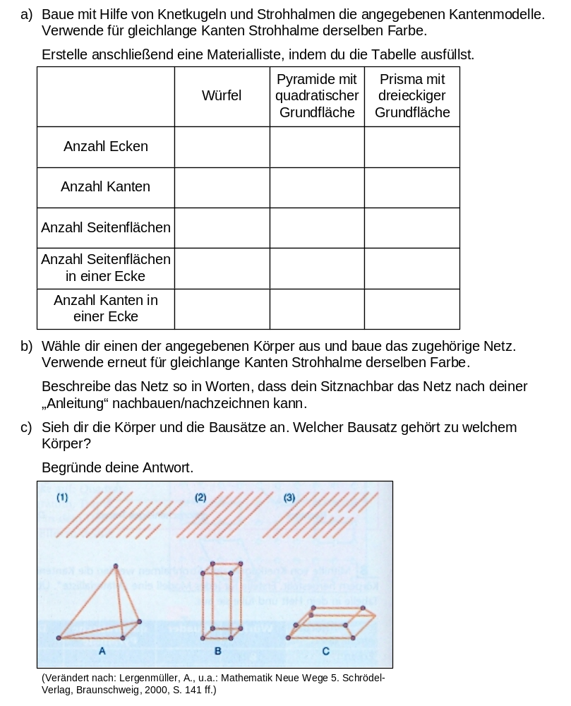

Verschiedene mathematische Formen aus Polycarbonat, mit denen durch stabile aber trotzdem flexible Verbindungen mathematische Körper hergestellt werden können.

